

ОДО «МИКРОТЕСТМАШИНЫ»

УСТРОЙСТВО ДЛЯ НАНЕСЕНИЯ МОНОМОЛЕКУЛЯРНЫХ ПЛЕНОК
LT-2211

Руководство по эксплуатации
2014

Устройство для нанесения мономолекулярных пленок LT-2211: Руководство по эксплуатации. – Гомель: ОДО Микротестмашины, 2014. – 26 с.

Внимание! Ввиду постоянных улучшений устройства и обновления механической части, электроники и управляющей программы, могут существовать некоторые различия между реальным исполнением и данной инструкцией, что, однако, не означает ухудшение качества данного прибора.

ОДО «Микротестмашины»,
г. Гомель 246003, Беларусь
Tel./Fax: +375 232 715463
E-mail: microtm@mail.ru

© Текст: А. А. Суслов, Г. К. Жавнерко, 2007–2014
Иллюстрации и компоновка текста: А. А. Суслов, 2007-2014
© Графический пользовательский интерфейс программного обеспечения: Д. И. Шашолко, 2002-2014
Консультации по программным алгоритмам и интерфейсу: Г. К. Жавнерко, В. В. Чикунов, А. А. Суслов, 2002–2014
© ОДО «Микротестмашины», 2002–2014

СОДЕРЖАНИЕ
1 ОСНОВНЫЕ ХАРАКТЕРИСТИКИ 4
1.1 Л-Б ванна 4
1.2 Датчик поверхностного давления 5
1.3 Блок управления 7
2 ПРОГРАММНОЕ ОБЕСПЕЧЕНИЕ УПРАВЛЕНИЯ LT-2211 9
2.1 Главное окно 9
2.2 Панель параметров эксперимента 11
2.3 Панели управления 13
2.4 Окно визуализации 15
2.5 Панели конфигурации 15
3 ФУНКЦИИ БЛОКА ЭЛЕКТРОНИКИ 18
3.1 Ручное управление моторами 18
4 ПРАКТИЧЕСКАЯ РАБОТА С УСТРОЙСТВОМ ДЛЯ НАНЕСЕНИЯ МОНОМОЛЕКУЛЯРНЫХ ПЛЕНОК LT-2211 19
4.1 Включение установки и ее калибровка 19
4.2 Измерение изотерм сжатия 21
4.3 Обработка данных 22

1 ОСНОВНЫЕ ХАРАКТЕРИСТИКИ
Установка предназначена для проведения исследований процесса формирования мономолекулярной пленки на жидкой поверхности, а также для нанесения на твердые поверхности мономолекулярных пленок методом Ленгмюра–Блоджетт.

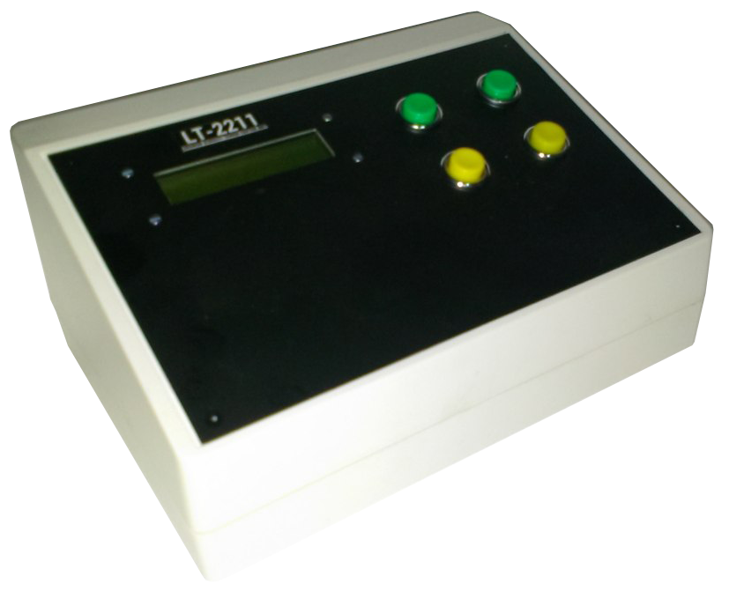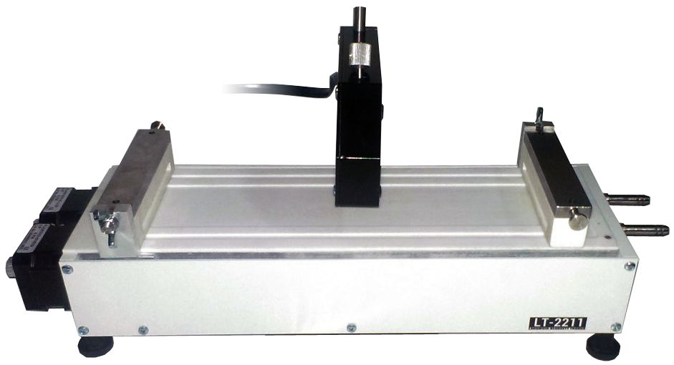
Рис. 1.1. Общий вид установки для нанесения мономолекулярных пленок методом Ленгмюра–Блоджетт: Л-Б ванна (справа) и блок электроники (слева).
В комплект установки для нанесения мономолекулярных пленок методом Ленгмюра–Блоджетт (Л-Б ванна) (рис. 1.1) входят следующие блоки:
- Л-Б ванна;
- Датчик поверхностного давления;
- Блок электроники с соединительными кабелями.

Для исполнения программного обеспечения управления устройством блок электроники необходимо подключить к персональному компьютеру с операционной системой класса Win32 и имеющему свободный USB-порт.

1.1 Л-Б ванна
Схема Л-Б ванны приведена на рис. 1.2. Собственно ванна изготовлена из фторопласта. Площадь свободной поверхности жидкости в ванне – 125 см² (250x50 мм), глубина не более 1.4 мм. Ванна с учетом мениска над бортами вмещает около 40 см³ жидкости (расчетный объём ванны – 18 см³). Для предупреждения случайного переливания жидкости через борта рабочей области ванны по ее внешнему контуру изготовлена дополнительная канавка.
Барьеры для ограничения свободной поверхности жидкости изготовлены из фторопласта и скользят по верхней поверхности бортов ванны. Каждый из барьеров может перемещаться на всю длину рабочей области ванны, однако по умолчанию для предупреждения механических поломок зона перемещения барьеров с помощью концевых выключателей ограничена диапазоном от их крайнего внешнего положения до примерно середины рабочей области (зазор между полностью сведенными барьерами около 5 мм).
Рис. 1.2. Схема (в плане) установки для нанесения моно- и мультимолекулярных пленок методом Ленгмюра–Блоджетт.
Фторопластовая ванна крепится на раме из алюминиевого сплава, на которой с нижней стороны установлены механизмы горизонтального перемещения барьеров. Привод ведущих валов осуществляется шаговыми двигателями, обеспечивающими точное горизонтальное позиционирование барьеров.
На отдельной вертикальной стойке рядом с ванной размещается датчик поверхностного давления.
Плита рамы, на которой монтируется фторопластовая ванна, выполнена как жидкостной теплообменник, позволяющий регулировать температуру жидкой фазы в ванне. Штуцеры с внешним даиметром 6 мм для впуска и выпуска жидкого теплоносителя расположены с левой стороны ванны.

1.2 Датчик поверхностного давления
Датчик поверхностного давления служит для слежения за величиной поверхностного давления жидкости и далее – для формирования сигнала ошибки, определяющего работу системы обратной связи установки. Он устанавливается на отдельную стойку рядом с ванной согласно схеме на рис. 1.2.
Схема датчика поверхностного давления представлена на рис. 1.3. Чувствительный элемент датчика представляет собой гибкую консоль (стальная листовая пружина). Ее изгиб зависит от силы S, с которой поверхность жидкости воздействует на погруженную в нее пластину Вильгельми (кусочек бумаги, не показан), прикрепленную к свободному концу консоли. Изменение поверхностного давления изменяет силу S и, соответственно, отклонение свободного конца консоли от его предустановленного нейтрального положения в вертикальном направлении. Размер пластины должен быть 14x14 мм, чтобы обеспечить площадь около 200 мм² (эта величина принята за стандарт для измерительной системы устройства)

Рис. 1.3. Схема датчика поверхностного давления.
Для детектирования отклонения применяется лазерно-лучевая схема (рис. 1.3.). Она включает лазер и двухсекционный фотодетектор. Лазерный луч от источника, нацеленного на зеркало, установленное на свободном конце консоли, отражается на двухсекционный фотодетектор и там изменяет свое положение в зависимости от изгиба консоли. Электронная схема сравнивает сигналы от верхнего и нижнего сегментов фотодиода и определяет величину отклонения (изгиба), и, соответственно, изменение поверхностного давления.
Конструкция датчика поверхностного давления предусматривает плавное регулирование жесткости гибкой консоли путем изменения ее рабочей длины перемещением специальной фиксирующей планки (рис. 1.3.). Жесткость гибкой консоли может также быть изменена установкой другой пружины с отличающейся толщиной, шириной или изготовленной из другого материала. Комбинирование этих двух способов подстройки дает возможность подобрать консоль с необходимыми параметрами.
Источник лазерного излучения датчика представляет собой лазерный модуль, установленный на подпружиненной платформе. Лазерный модуль включает стабилизирующую цепь питания, лазерный диод и набор стеклянных линз, собранные в трубчатом корпусе. Характеристики лазерного модуля следующие:
апертура 3 мм,
фокусное расстояние 40 мм,
длина волны генерируемого излучения 635 нм +5%,
мощность лазерного излучения диода 5 мВт,
напряжение питания 5 В пост. тока.

Положение подпружиненной платформы с лазерным модулем может регулироваться для точного нацеливания лазерного луча на зеркало на консоли. С помощью трех регулировочных винтов, а также поворотом платформы вокруг своего центра осуществляется гибкая подстройка при нацеливании на зеркало и выведение в плоскость фотодетектора.
Фотодетектор устанавливается в специальном механизме, который обеспечивает позиционирование центра фотодиода напротив лазерного луча, отраженного от зеркала на конце консоли. Для подстройки положения фотодетектора необходимо с помощью отвертки вращать регулировочный винт в отверстии с верхней стороны датчика. Внутри датчика поверхностного давления вблизи фотодетектора также установлен предусилитель, что позволяет снизить шумы и наводки. Предусилитель предназначен для первичного усиления и обработки сигналов от сегментов фотодиода.
Механическая регулировка положения фотодатчика обеспечивает правильное нацеливание чувствительной области фотодатчика на лазерный луч, отраженный от тыльной стороны гибкой консоли (рис. 1.3). Регулировка положения фотодатчика производится поворотом регулировочного винта на верхней стороне датчика поверхностного давления плоской отверткой (рис. 1.3). Правильная регулировка сводится к расположению пятна отраженного лазерного луча справа от центральной линии чувствительной области фотодатчика.
Проведение этой процедуры должно контролироваться с помощью дисплея блока электроники (в режиме регулировки лазера). Если дисплей показывает выходные сигналы, то о правильном положении можно судить, когда суммарный сигнал (число слева) является наибольшим, а разностный сигнал (число справа) - ‘0’. Если дисплей показывает процентное соотношение сигналов, то о правильном положении можно судить, когда числа слева (cellA) и справа (cellB) равны. Обратите внимание, что значения процентов должны быть наибольшими (максимальное значение при правильной настройке - 50).
При первичной регулировке системы лазерного детектирования (т. е. положения фотодетектора) рекомендуется визуально проверить положение пятна лазерного луча на чувствительной области фотодетектора – оно должно попадать на правую группу светочувствительных сегментов и располагаться на горизонтальной линии раздела, как показано в рис. 3.1. Для получения максимального выходного сигнала пятно не должно попадать на вертикальную линию раздела сегментов.

Рис. 3.1 – Правильное расположение пятна отраженного лазерного луча на чувствительной области фотодетектора.
После окончания регулировки положения фотодетектора рекомендуется проверить диапазон выходного сигнала датчика. Эта процедура выполняется с ненагруженной консолью датчика небольшим вращением винта регулировки фотодетектора по и против часовой стрелки от его отрегулированного положения. Показания дисплея (в режиме регулировки лазера) должны изменяться при превращении винта в обоих направлениях. После проверки снова установите фотодатчик в отрегулированное положение (т. е. до равных сигналов от долей или нулевого разностного сигнала).

1.3 Блок управления
Блок управления необходим для связи устройства с персональным компьютером. На его передней панели имеются ЖК-дисплей для отображения основных параметров устройства и вспомогательная клавиатура, позволяющая напрямую выполнять основные операции без участия персонального компьютера (рис. 1.4). Блок управления соединяется с ванной при помощи специальных кабелей, и с компьютером – USB-кабелем (тип Am-Bm). Питание блока управления осуществляется от сети переменного тока с напряжением 220 В и частотой 50 Гц при помощи кабеля питания. Все кабели входят в комплект поставки. Включение/выключение блока производится выключателем на его задней стороне.
ВНИМАНИЕ! Розетка должна иметь надежное заземление. Если розетка не заземлена, чтобы предотвратить поражение электрическим током, необходимо обеспечить надежное заземление блока управления и ванны
После включения блока управления на дисплее отображается начальное состояние – normal mode. Верхняя строка дисплея в этом режиме показывает текущее значение поверхностного давления. Кнопки на передней панели при этом служат для ручного управления перемещением барьеров.

Рис 1.4 – Передняя панель блока управления.
Размещение элементов на задней стенке блока управления представлено на рис. 1.5.

Рис 1.5 – Элементы задней панели блока управления.

2 ПРОГРАММНОЕ ОБЕСПЕЧЕНИЕ УПРАВЛЕНИЯ LT-2211
Экспериментальное устройство для нанесения мономолекулярных пленок LT-2211 работает под управлением специализированного программного обеспечения LBTrough control в операционной системе Windows. Программа LBTrough control запускается файлом lbt.exe в папке, где находится программное обеспечение на жестком диске или другими способами, используемыми в операционной системе Windows (например, двойным щелчком по иконке на рабочем столе).

2.1 Главное окно
После запуска LBTrough control на экране монитора отображается главное окно программы (Рис. 2.1). Вверху главное окно содержит линейку меню, под линейкой меню - панель инструментов, в средней части - рабочая область и линейка состояния в основании. Рабочая область – это место, где панели управления и другие элементы интерфейса (окна визуализации, диалоги) размещаются для операций с устройством и измеренными данными.

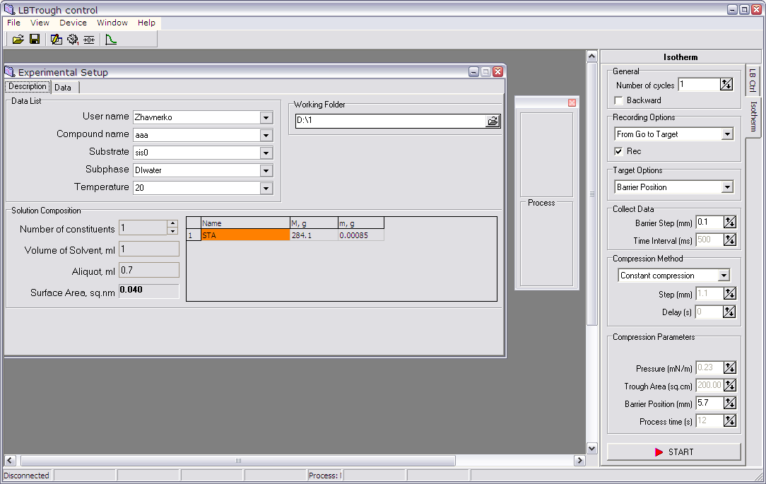
Рис. 2.1 – Главное окно программы LBTrough control .
Панели управления Isotherm и LB Manual Control могут быть пристыкованы к правой границе рабочей области (Рис. 2.1) при необходимости очистки пространства для других задач. Для состыковки группы протяните панель к правому краю рабочей области, а для отстыковки – от состыкованной группы в нужное место. Каждая панель может быть свернута и, при необходимости, развернута.
Меню обеспечивает доступ ко всем функциям программы. Пункт меню 'File' содержит команды, необходимые для действий с файлами, общие параметры настройки программы и команду выхода (рис. 2.2 a). Пункт меню 'View' содержит команды вывода на экран специализированных панелей управления для операций с устройством. Пункт меню ‘Device’' обеспечивает команды для операций с аппаратными средствами: соединение с устройством, отсоединение устройства, инициализация устройства, и параметры настройки для порта коммуникации.
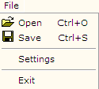 | 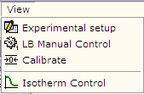 | 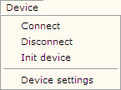
a | b | c
Рис. 2.2 – Содержимое пунктов меню ‘File’ (a), ‘View’ (b) и ‘Device’ (c).
Пункт меню ‘Window’ содержит стандартные команды для действий с открытыми окнами в рабочей области программы. В пункте меню ‘Help’ содержится информация о присхождении и поддержке программы, а также непосредственно о самой программе.
Панель инструментов содержит кнопки для быстрого доступа к главным операциям: сохранению файла, открытию диалогов, активации специализированных панелей управления, необходимых для работы с устройством (рис. 2.3). Панель инструментов может быть отделена от области панелей под линией меню и помещена как всплывающая панель в пределах рабочего стола.
Рис. 2.3 – Функции кнопок панели инструментов.
У нижней границы главного окна программы расположена линейка состояния (рис. 2.4). Она представляет следующую информацию:
- текущее состояние соединения с устройством (Connected или Disconnected);
- текущее показание датчика поверхностного давления (SP:###);
- текущее положение барьера (BPos: ###);
- текущее значение площади свободной поверхности жидкости (Square: ###);
- текущее положение механизма погружения/подъема (DPos: ###);
- процесс, выполняемый в настоящее время, или индикатор его завершения (Process: <Description>).

Рис. 2.4 – Пример линейки состояния.
Главная индикаторная панель всегда видна в рабочей области программы (Рис. 2.5 слева). Она повторяет информацию, отображаемую в линейке состояния:
- текущее показание датчика поверхностного давления (SP);
- текущее положение барьера (BPos);
- текущее значение площади свободной поверхности жидкости (Square);
- текущее положение механизма погружения/подъема (DPos);
- процесс, выполняемый в настоящее время, или индикатор его завершения (Process).
Индикаторная панель не имеет средств управления для скрытия и восстановления. Однако она не всегда на переднем плане и может перекрываться другими панелями.

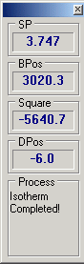
Рис. 2.5 – Главная индикаторная панель.

2.2 Панель параметров эксперимента
Панель параметров эксперимента (рис. 2.6) служит для организации измерений. Она всегда находится в рабочей области, однако может быть минимизирована. Две закладки панели содержат средства для описания измеряемых значений (Description) и средства контроля набора данных (Data).
Закладка Description обеспечивает:
- главное описание эксперимента (группа –Data List–);
- задание рабочей папки на жестком диске для хранения данных (группа –Working Folder–). Рабочую папку рекомендуется задать (ввести вручную, или выбрать из уже созданных) сразу, при первом запуске программы;
- описание осаждаемого вещества (группа –Solution Composition–). Закладка справа –Solution Composition– позволяет входить в информацию о компонентах осаждаемой смеси или единственном веществе, если количество компонентов (Number of constituents) равно 1.

Закладка Data обеспечивает:
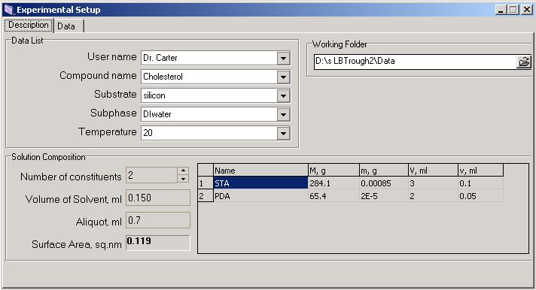
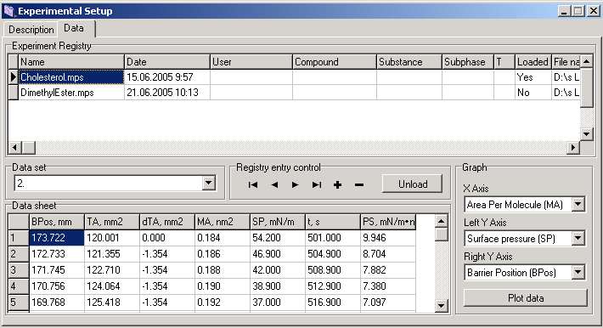
Рис. 2.6 – Панель параметров эксперимента с активизированной закладкой Description (вверху) и Data Sheet (внизу).
- список экспериментальных установок, зарегистрированных в программе и их описание (группа –Experiment Registry–). Колонка закладки Loaded показывает состояние эксперимента в текущем сеансе. Для обработки данных эксперимента программой они должны быть загружены (см. описание средств управления ниже). В случае необходимости, значения в ячейках могут быть изменены вручную;
- переключение между списками экспериментальных установок (переключатель –Data set–). Каждый список экспериментальных установок (данные, полученные за один цикл) рассматривается как отдельный набор. Один файл может содержать серии списков экспериментальных установок.
- панель отображения выбранного списка экспериментальных установок (таблица –Data sheet–). В случае необходимости, значения в ячейках могут быть изменены вручную;
- контроль загрузки и выгрузки списков экспериментальных установок (группа –Registry entry control–). Стрелка позволяет переключаться между строками таблицы –Experiment Registry–. Кнопка + добавляет новый список экспериментальных установок, выбранных в виде файла на жестком диске. Файл имеет расширение *.mps (MultiPurpose Set), и позволяет хранить неограниченное количество экспериментальных серий с произвольной организацией данных. Кнопка – удаляет текущий список. После нажатия кнопки – запрашивается подтверждение на удаление соответствующего файла с жесткого диска:
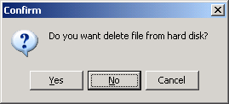
Если Вы хотите оставить файл на жестком диске, нажмите кнопку No, после чего последует запрос на подтверждение удаления соответствующей записи, зарегистрированной в программе.
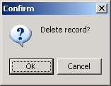
После нажатия кнопки OK запись будет удалена.
- Кнопка Load / Unload позволяет загружать текущий список экспериментальных установок, если он был неактивен или выгружен, и был ранее загружен;
- вывод измеренных данных в графическом виде в отдельном окне (группа Graph). Переключатели в группе назначают любой тип данных, доступный в листе данных, нижней (X Axis), левой вертикальной (Left Y Axis) и правой вертикальной (Right Y Axis) осям. Для вызова графического окна и создания диаграммы нажмите кнопку Plot data.

2.3 Панели управления
Устройство для осаждения пленок управляется при помощи пенелей управления (Рис. 2.7). Они приспособлены для выполнения следующих задач:
- панель LB Manual Control – ручного управления движением барьеров;
- панель Isotherm– измерение изотермы (Рис. 2.7 c).

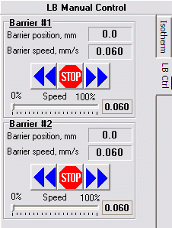 | 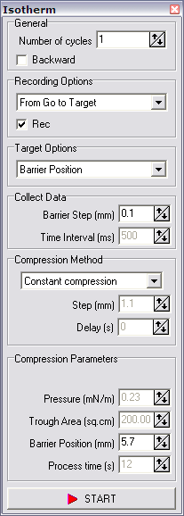
a | b
Рис. 2.7 – Панели ручного управления (a) и контроля измерения изотермы (b).
Панель LB Manual Control используется для ручного управления движением барьеров. Она разделена на две зоны, в которых контролируется правый (#1) и левый (#2) барьеры. В верхней части каждой зоны отображаются текущие данные о соответствующем положении (Barrier position) и скорости барьера (Barrier speed).
Внизу каждой зоны размещены кнопки ручного управления шаговыми двигателями. Они позволяют перемещать соответствующий барьер без контроля обратной связи. Эта функция предназначена для быстрого перемещения барьеров к позиции, определенной оператором, например для очистки ванны или замены образца. Кнопки управления имеют следующие функции:
 (стрелка влево) – начать движение барьера влево;
 (стрелка вправо) – начать движение барьера вправо;
 (знак «стоп») – остановить движение.

Регулятор под кнопками ручного управления позволяет задавать необходимую скорость барьеру.

С помощью панели Isotherm осуществляется контроль за процессом измерения изотерм.
В зоне General задается количество циклов сжатия-разжатия барьеров. При включенной опции Backward данные будут регистрироваться в том числе и при разжатии барьеров.
В зоне Recording Options устанавливается схема измерения и записи изотермы:
- From Go to Target – от запуска до достижения целевого параметра;
- From Go to Stop – от запуска до ручной остановки;
- From Target to Stop – от положения, в котором выполняется целевое условие, до ручной остановки;
- From Target to Time – от положения, в котором выполняется целевое условие, до истечения заданного времени;
- Manual – ручной контроль за процессом измерения.
Включение опции Rec позволяет автоматизировать запись экспериментальных данных в реестре программы, которые далее появляются в списке экспериментов панели параметров эксперимента, и сохранять собранные данные в файл на жестком диске.
В зоне Target Options выбираются целевые параметры – поверхностное давление (Surface Pressure), площадь поверхности (Trough Area), положение барьера (Barrier Position).
В зоне Compression Method задается метод сжатия – постоянное (Constant compression) или ступенчатое (Stepper compression). В случае ступенчатого сжатия под селектором метода активируются поля для задания шага ступени (Step) и времени задержки между ступенями (Delay).
В зоне Compression Parameters сгруппированы поля для настройки целевых параметров, задаваемых селектором Target Options – давление (Pressure), площадь поверхности (Trough Area), позиция барьера (Barrier Position), время процесса (Process time).
После установки необходимых рабочих параметров для запуска процедуры необходимо нажать кнопку Start внизу панели. Выполнение процедуры можно остановить вручную нажатием кнопки Stop.

2.4 Окно визуализации
При запуске осаждения, окунания или получения изотермы измеренные данные отображаются в графическом виде в специализированном окне (Рис. 2.10).

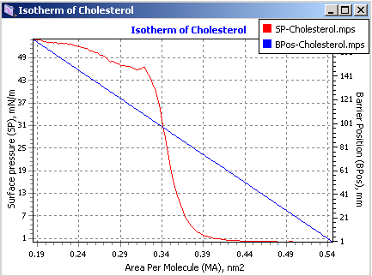
Рис. 2.10 – Пример представления информации в окне визуализации.
График изотермы строится в процессе осаждения и получения изотермы (рис. 2.10). Кривая строится как функция поверхностного давления (ось Y) от площади свободной поверхности, приходящейся на одну молекулу (ось X). Поверхностное давление (Surface pressure, mN/m) определяется устройством как разница между абсолютной величиной поверхностного давления для чистой жидкой среды (для воды это 72.8 мН/м.), и текущим поверхностным давлением свободной поверхности жидкости. Текущее поверхностное давление свободной жидкости измеряется датчиком поверхностного давления. Площадь свободной поверхности, приходящееся на одну молекулу (Area per molecule, nm²), вычисляется, базируясь на положении барьера и количестве вещества, нанесенного на жидкую поверхность. Необходимые данные о веществе должны быть введены в группе –Solution composition– на панели Experimental Setup (закладка Description).

Окно визуализации выводится также для отображения ранее собранных данных при помощи утилиты в группе Graph закладки Data на панели Experimental Setup (рис. 2.6, снизу).

2.5 Панели конфигурации
Для правильной настройки конфигурации аппаратных средств и непосредственно программы используются специализированные панели.
Перед проведением экспериментов с помощью установки должна быть выполнена настройка аппаратных средств для корректного соединения устройства и управляющего компьютера. Это производится при помощи панели Setup (рис. 2.11), вызываемой командой Device > Device settings.

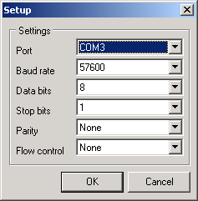
Рис. 2.11 – Панель конфигурации аппаратных средств.
Параметры настройки, сделанные в панели Setup касаются последовательного порта управляющего компьютера (COM-порта). При соединении устройства с управляющим компьютером через USB-порт автоматически эмулируется подсоединение через последовательный порт с помощью стандартных драйверов системы, что не требует дополнительных настроек в панели управления операционной системы. Ниже приведены обычно используемые значения параметров:

Port | COM1/2/3/4 (зависит от конфигурации ПК)
Baud rate | 57600
Data bits | 8
Stop bits | 1
Parity | None
Flow control | None

Панель Calibrate Device обеспечивает доступ к процедурам калибровки измерительной системы устройства (рис. 2.12). Она позволяет правильно сопоставить относительные единицы, используемые системой, с физическими значениями расстояния, площади и количества вещества. Для вызова панели необходимо выполнить команду View > Calibrate или нажать кнопку в панели инструментов программы.

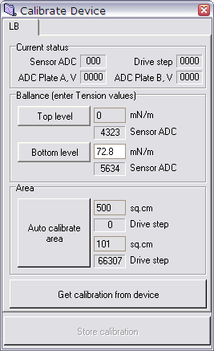
Рис. 2.12 – Панель калибровки устройства.
Группа –Current status– отображает текущие показания сенсора ADC и число шагов, сделанных шаговым двигателем. Группа –Balance– содержит кнопки для установки минимального и максимального пределов измерений датчика поверхностного давления: minimum и maximum . (см. §3.2).
Для установки минимального значения поднимите датчик поверхностного давления так, чтобы полностью смоченная пластинка оказалась в воздухе, и нажмите кнопку Top level («верхний уровень» означает, что пластинка датчика находится в верхнем положении, т. е. в воздухе). В окне справа от кнопки вручную вводится число, которое будет приниматься за минимальное значение (обычно «0»).
Для установки максимального значения опустите датчик поверхностного давления так, чтобы пластинка датчика погрузилась в чистую жидкость и нажмите кнопку Bottom level («нижний уровень» означает, что пластинка датчика в нижней позиции, т. е. погружена в жидкость). В окне справа от кнопки вручную вводится число, которое будет приниматься за максимальное значение (если жидкость – дистиллированная вода, то это значение «72.8»).

Группа –Area– обеспечивает автоматическую калибровку площади поверхности жидкости. После нажатия кнопки Auto калибруется область: барьеры автоматически расходятся до своих крайних положений, а затем сближаются до остановки, для определения количества шагов шагового двигателя, соответствующее наибольшему и наименьшему значению области поверхности жидкости. В окнах справа от кнопок вручную вводятся числа, соответствующие физическим значениям наибольшей (верхнее окно) и наименьшей (нижнее окно) области поверхности жидкости.

Для записи данных калибровки нажмите кнопку Store calibration на панели. Если калибровка минимума и максимума уже была сделана блоком управления, можно перенести ее данные в программу нажатием кнопки Get calibration from device. Однако калибровка области может быть произведена только при помощи программы.

Общие настройки программы могут быть произведены при помощи панели Settings, вызываемой командами File > Settings (рис. 2.13). Панель позволяет регулировать программные опции коммуникации устройства и точность данных (число разрядов) на закладке Data и выбор языка графического интерфейса на закладке Interface.

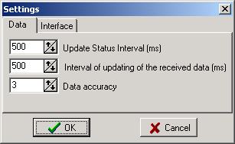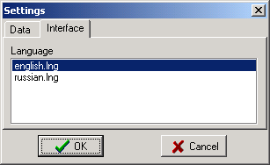
Рис. 2.13 – Панель общих настроек программы.
Язык интерфейса программы можно выбрать из списка файлов, предложенного в папке Language , находящейся в программной папке. Файлы имеют расширение *.lng. В программу могут быть добавлены языковые средства при помощи редактирования уже имеющихся файлов (рекомендуется сохранять копию файла под другим именем и редактировать ее в случае необходимости).

3 ФУНКЦИИ БЛОКА ЭЛЕКТРОНИКИ

3.1 Ручное управление моторами
С помощью блока электроники можно перемещать барьеры в произвольное положение, вручную управляя шаговыми двигателями без подключения блока к управляющему компьютеру с необходимой программой. Для этого используются кнопки на передней панели блока. Расположение кнопок соответствуют направлениям движения, выполняемого при их нажатии, и размещению барьеров (тыльный и фронтальный, соответственно правый и левый).

4 ПРАКТИЧЕСКАЯ РАБОТА С УСТРОЙСТВОМ ДЛЯ НАНЕСЕНИЯ МОНОМОЛЕКУЛЯРНЫХ ПЛЕНОК LT-2211
Установка LT-2211 предназначена для проведения экспериментальных и других работ на молекулярном уровне: исследования поверхностно-активных свойств амфифильных соединений, формирования мономолекулярных пленок на водной поверхности и модификации твердой поверхности моно- и мультимолекулярными пленками Ленгмюра–Блоджетт (ЛБ).

В процессе работы на установке LT-2211 должны быть выполнены следующие этапы работы:
- Тщательно (точность не менее 0.1·10^{–4} г.) взвесить исследуемые вещества и приготовить 1–0.1 мМ растворы в подходящем растворителе (например, хлороформ, бензол, гексан).
- Включить блок электроники, загрузить управляющую программу и тщательно откалибровать датчик поверхностного давления, работающий на принципе измерения поверхностного натяжения методом Вильгельми.
- Нанести исследуемое соединение на водную поверхность.
- Снять изотерму “поверхностное давление – площадь на молекулу, π-A”.
- Выбрать метод выделения и сформировать пленку желаемой толщины на подложке.

4.1 Включение установки и ее калибровка
Датчик давления имеет чувствительность порядка 0.02 мН/м и его калибровку желательно проводить перед каждым измерением изотермы.
ВНИМАНИЕ! Не допускать попадания прямых солнечных лучей на датчик во избежание смещения нулевой линии поверхностного натяжения.
Датчик калибруется в двух положениях, при этом полностью смоченная пластинка вне контакта с водой соответствует нулевому поверхностному натяжению.
- После заполнения ванны жидкой средой (обычно – водой) пластинку, подвешенную на консоли датчика, необходимо опустить в эту среду и полностью смочить (3–5 мин).
- Затем датчик необходимо поднять, чтобы пластинка оказалась в воздухе.
- При нажатии клавиши “Top level” в окне “Calibrate device” (Рис. 4.1) программа запоминает вес смоченной пластинки и присваивает ей нулевое значение.
- Затем датчик опускается таким образом, чтобы пластинка касалась своей нижней кромкой водной поверхности.
- При нажатии клавиши “Bottom level” в окне “Calibrate device” программа присваивает показаниям АЦП значение 72.8, соответствующее величине поверхностного натяжения чистой водной поверхности.
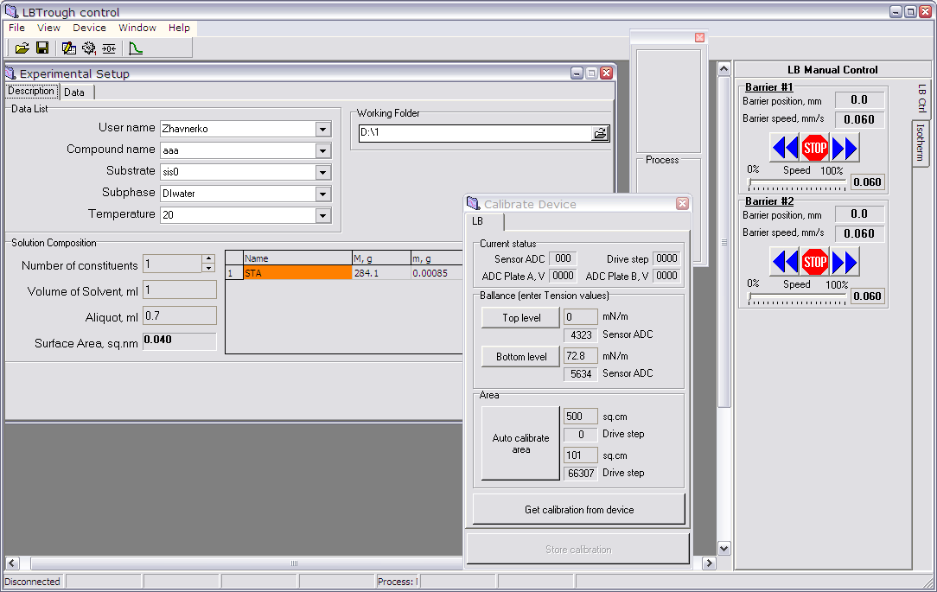
Рис. 4.1 – Основные управляющие окна программы управления работой установки LT-2211.
В окне “LB Manual Control ” (рис. 4.2) после этого появляется значение Surface Tension, равное 72.8 мН/м, а в окне отражения состояния системы SP (Surface Pressure, рис. 4.1) отображается значение 0, означающее, что поверхностное натяжение
π= -(σ-σ_{o}) = 0,
где σ_{o} – поверхностное натяжение чистой водной поверхности 72.8 мН/м при 25 °С; σ – текущее значение поверхностного натяжения в процессе сжатия монослоя.

Рис. 4.2 – Панель “LB Manual Control”
После нажатия клавиши “Store Calibration” в окне “Calibrate Device”, рис. 4.1, программа передает для запоминания присвоенные значения электронному блоку.
Существует возможность калибровки установки по площади, при использовании вещества-стандарта, например, стеариновой кислоты, с известным значением минимальной площади, приходящейся на молекулу в плотноупакованном монослое. Для этого вначале записывается изотерма и определяется минимальная площадь А=0.205 нм².
Отличие определенного значения от реальной величины может быть обусловлено двумя причинами – неправильным взвешиванием и нанесением вещества на водную поверхность (как правило), либо неверной калибровкой установки. Для изменения минимального и максимального положений барьера пользователь должен нажать клавишу “Auto Calibrate Area” и, следуя инструкциям программы, внести значения минимального и максимального положения барьера таким образом, чтобы рабочая площадь ванны имела истинное значение.
Существует также возможность изменения жесткости консоли на датчике Вильгельми и увеличения (уменьшения) его чувствительности. При изменении положения планки на нижней поверхности датчика дополнительно должны быть правильно подстроена система “фотодетектор–отраженный луч лазера”, чтобы рабочий ход смещающегося в результате измерений пятна был в пределах рабочей зоны фотодиода.

4.2 Измерение изотерм сжатия
Перед нанесением рабочего раствора на водную поверхность в ручном режиме следует тщательно очистить рабочую площадь поверхности. Для этого клавишами управления движения барьерами в окне “LB Manual Control” (рис. 4.2) следует поджать барьеры до минимальной рабочей площади и очистить поверхность с помощью водоструйного насоса, затем отогнать барьерs в положение максимальной рабочей площади и откалибровать датчик поверхностного натяжения согласно п. 4.1.
После нанесения на водную поверхность заданного количества вещества заполняется раздел “Data” в “Experimental Setup” окне (рис. 4.1), куда заносится имя пользователя, имя (сокращенное) вещества, тип (природа) подложки, состав субфазы, температура. Также указывается число соединений в растворе, объем растворителя, молекулярная масса вещества, масса навески и объем пробы, наносимый на водную поверхность. При правильном заполнении таблиц в окне “Surface Area” высвечивается значение максимальной площади, приходящейся на молекулу в данном эксперименте.
В случае многокомпонентных растворов пользователь не заполняет окошко “Volume of Sovent”, а вносит данные в таблицу, характеризующую растворы индивидуальных соединений ДО их смешения, а именно молекулярные массы (М, г), массы навесок (м, г) и объемы растворителей (V, ml), использовавшиеся для растворения проб. В последнюю колонку заносятся объемы аликвот, взятые для смешения компонентов для приготовления рабочего раствора с заданным соотношением компонент. Программа автоматически складывает эти значения и заносит суммарный объем рабочего раствора в поле “Volume of Solvent”.
Следующий этап работы – запись изотерм с параметрами, задаваемыми в окне “Isotherm Control” (рис. 4.3), выбираемом при нажатии соответствующей закладки. У пользователя есть возможность указать число циклов записи изотерм (обычно – 1), записать обратный ход изотермы, поставив флажок в окне “Backward”, записать измерения автоматически, активировав опцию “Rec”. Разнообразные опции для процесса записи изотерм позволяют снимать изотерму до достижения задаваемого пользователем значения поверхностного давления, рабочей площади либо позиции барьера, а также записывать изотерму в ручном режиме, используя клавиши “Влево-Вправо” в окне “LB Manual Control”. Пользователь также задает тип сжатия (Constant / Stepper), шаг перемещения барьера, после которого фиксируется значение площади на молекулу и соответствующее ей поверхностное давление. То есть уменьшение значения “Barrier Step” приводит к увеличению числа точек, заносимых в файл и используемых при построении графика. Скорость сжатия барьеров определяется установками в панели “LB Manual Control”. Автоматическое снятие изотермы начинается при нажатии на клавишу “Start”.

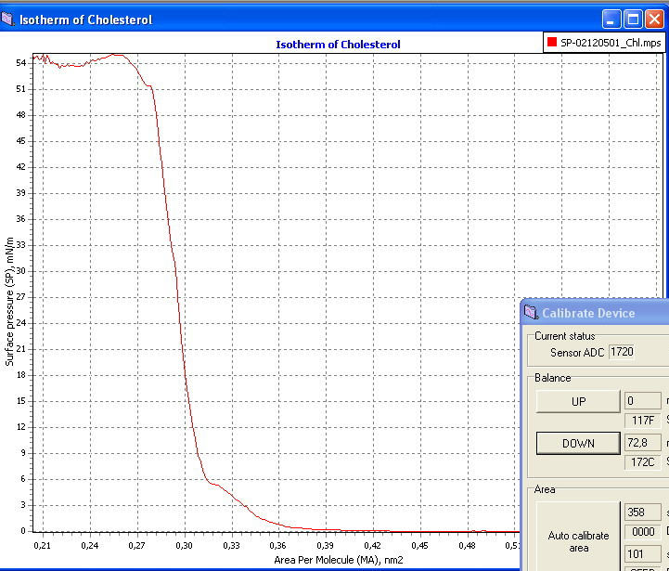
Рис. 4.3 – Окно визуализации данных при исследовании поведения вещества в процессе сжатия.

4.3 Обработка данных
Пользователь может записывать и извлекать данные, используя окно “Experimental Setup“, часть “Description” (рис. 4.7), а также открыть файл через меню “File/Open”.

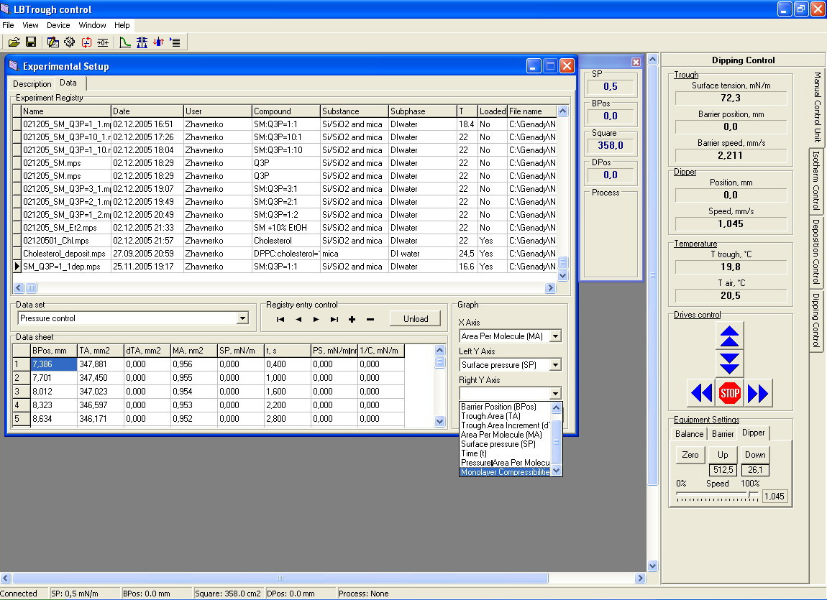
Рис. 4.7 – Основное окно, отображающее значения снятых изотерм, используемое для поиска и открытия файлов данных.
В последнем случае появляются данные выбранного файла в окне “Data Sheet”. Пользователь может выбрать режим (Isotherm or Deposition) в окне “Data Set”, задать оси (Х У) и построить график, нажав кнопку “Plot Data”. На экране появляется график, редактировать который возможно двойным нажатиме кнопки мыши в любом месте на графике (рис. 4.8).
На экране появляется дополнительная закладка “Graph Properties” (рис. 4.8). Выбор раздела “Graph” позволяет изменить заголовок графика, изменить его цвет и шрифт. Дополнительно можно изменять фон рисунка, цвет осей, накладывать и убирать сетку (флажок в окошке “Grid”), изменять цвет сетки, а также указывать имя графика(ов) в правом верхнем углу, поставив флажок в окошке “Legend”, рис. 4.9.
Существует возможность наложения графиков (рис. 4.10) при выборе раздела “Axis” меню “Graph Properties”. Изменение осей – Х (Bottom), Y (Left), Y (Right) позволяет сопоставлять данные, накладывать желаемые графики друг на друга. Наложение графиков (рис. 4.10) происходит при редактировании дополнительных “Line(s)”, появляющихся в окошке “Lines”. Для каждого графика (Line) пользователь указывает имя изотермы в окне “Experimental” раздела “Source” (рис. 4.10). Раздел “Line Properties” дает возможность изменить цвет графика, отобразить экспериментальные точки, их цвет и размер, а также сглаживать графики (“Spline”).

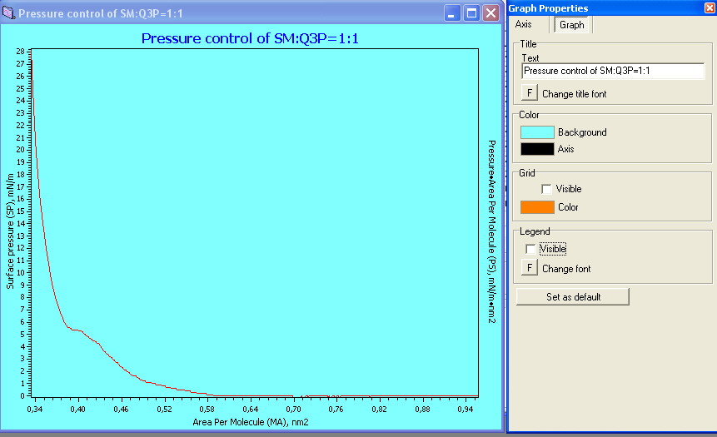
Рис. 4.8 – Пример возможностей редактирования окна графика.
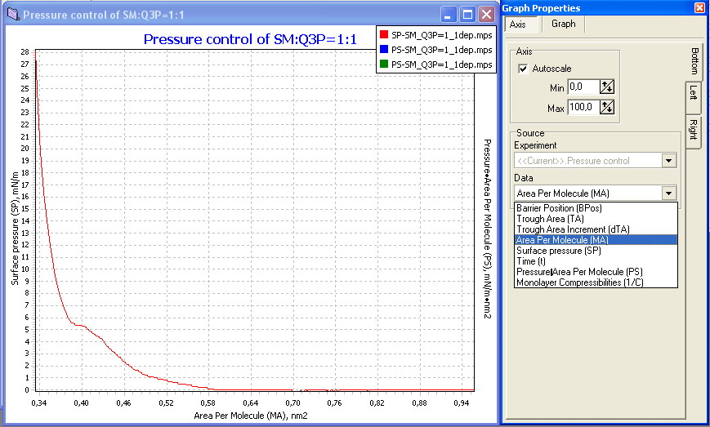
Рис. 4.9 – Пример графика со списком типов осей.
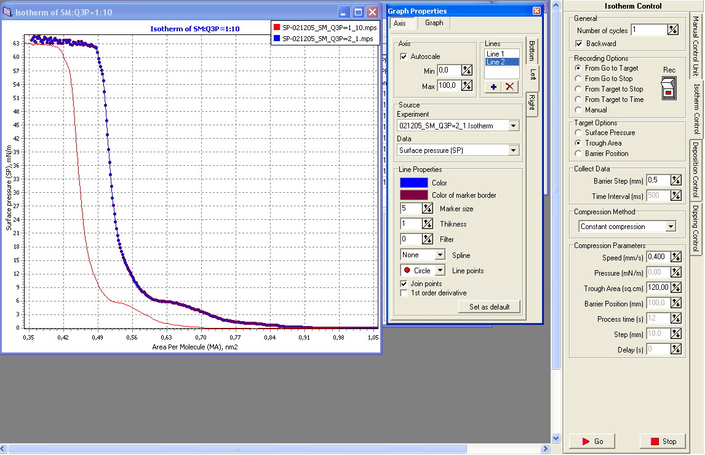
Рис. 4.10 – Пример наложения нескольких графиков в одних осях.

MICROTESTMACHINES Co.

2014

